●発行日 2012年3月30日
●発 行 消費税廃止各界連絡会
豊島区目白2-36-13(全商連内)
Tel:03-3987-4391/Fax:03-3988-0820
URL:http://shz-haishi.jp/

運動情報
消費税増税阻止
〈№18〉
消費税増税法案を閣議決定

政府は30日午前、消費税率引き上げ関連法案を閣議決定し、本日中にも法案の国会提出を強行する構えです。怒りを込め、首相官邸、民主党、国民新党へ抗議を集中しましょう。法案成立を許さないたたかいはこれからが正念場。署名を一気に集め、４・12集会への参加を。地方でも宣伝行動と国会議員要請を広げましょう。

【抗議先】
首相官邸 電話03（3581）0101 ファクス03（3581）3883
民主党 電話03（3595）9988 ファクス03（3595）9991
国民新党 電話03（5275）2671 ファクス03（5275）2675
＊なお、首相官邸、民主党、国民新党のホームページには、国民からの「ご意見、ご要望」を受け付けています。そこからも増税反対の怒りの声を送りましょう。

1990年代後半から深刻なデフレに陥り抜け出せていない日本経済。消費税増税の実施が景気にどのような影響を与えるのか、政府・民主党内では、まともな検討は行われていません。
この点について、3月23日の参議院予算委員会の公聴会で藤井聡・京都大学教授が痛烈に批判しました。「消費税増税のインパクトは、限定的だというお話でございますが、…（左図のように）増税後すぐに影響は出ませんが、どのケースでも、３年目あたりから、景気が大きく減速」すると指摘。
さらに97年の３％から５％への増税時のデータをもとに「家計支出へのインパクトは限定的との報告もあるが、大型出費である住宅建設は、極端に縮退。その後、水準は戻っていない」と消費縮減の深刻さを明らかにしました。

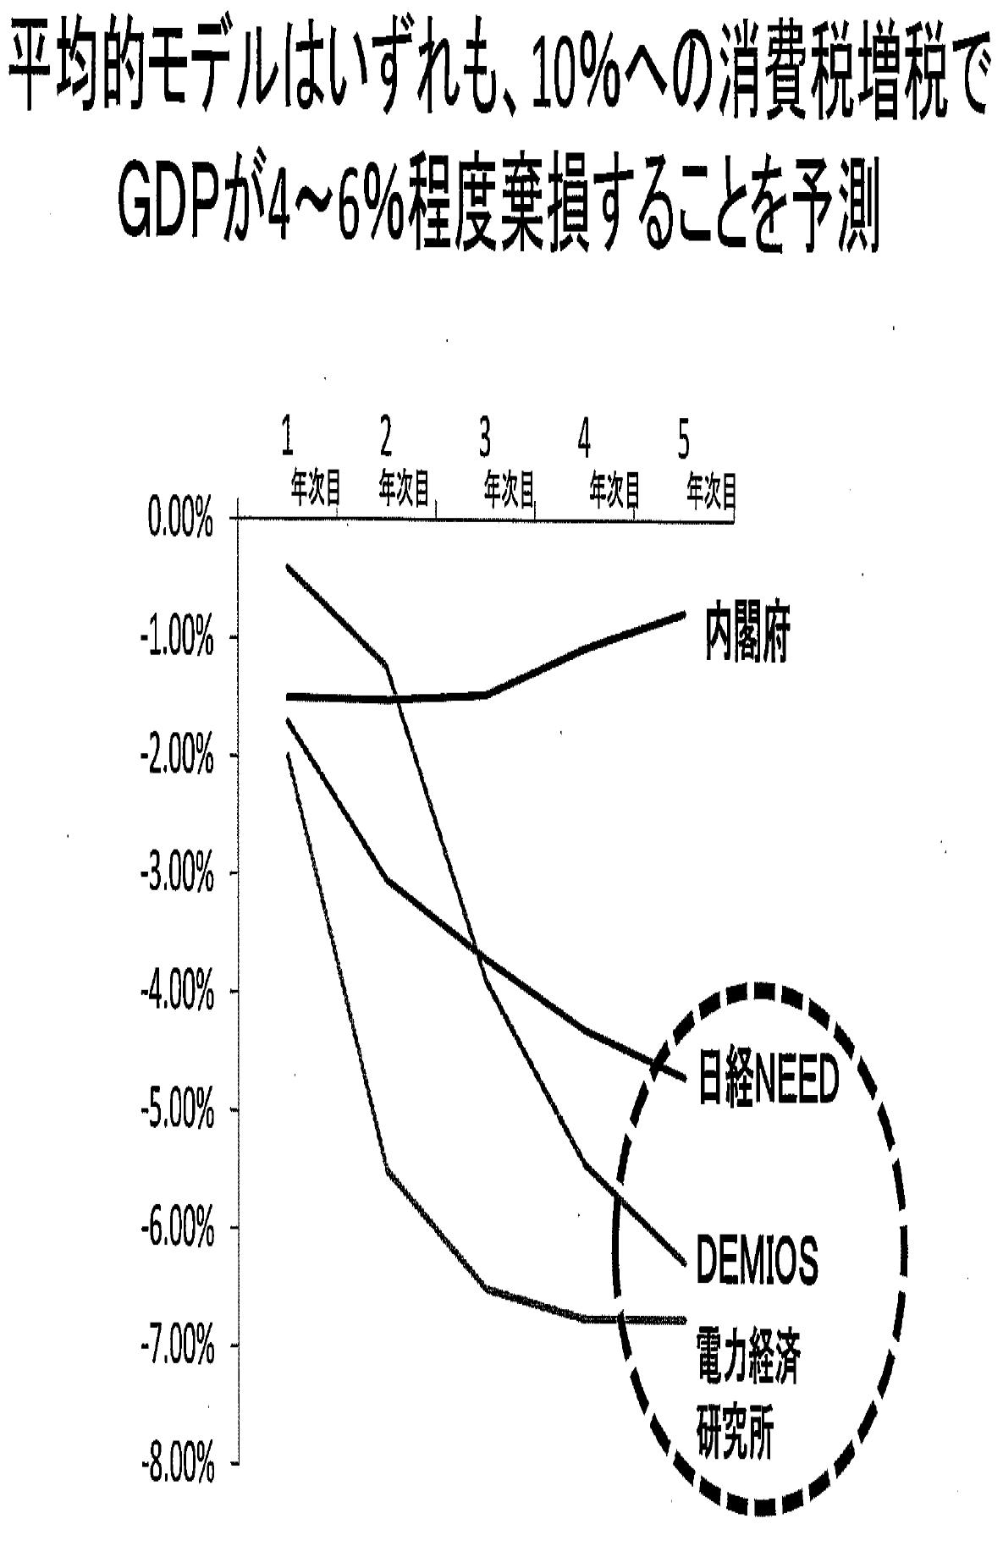

このニュースは県各界連および加盟団体へ送っています。増し刷りしてご活用ください。

